Basal utredning vid skelettmetastas med okänd primärtumör
Dok.ID: 19839

Revidering i denna version
Revideringar gjorda i denna version.

Syfte
Förbättrade rutiner enligt senaste SVF-remisser för patienter som är inlagda på Ortopedkliniken och andra kliniker där man har hittat en skelett- eller mjukdelmetastas utan att känna primärtumören.

Bakgrund
Cancer utan känd primärtumör (CUP) kallas det vid fynd av en eller flera metastasmisstänkta förändringar där primärtumören inte är känd och där det inte finns kliniska symtom eller fynd som tyder på organspecifik cancertyp. Incidens- 1–3 procent av alla som drabbas av cancer får diagnosen CUP. Sedan 2017 finns ett särskilt Standardiserat vårdförlopp (SVF) för CUP patienter.

Vilka berörs
Patienter från Ortopedkliniken, Kirurgkliniken och Medicinkliniken samt andra mottagningar som har patienter med misstanke om patologisk fraktur, suspekta kotkompressioner eller mjukdelsmetastaser.

Åtgärder

Utredning
Patienter med tidigare malignitet inom de senaste 5 åren bör utredas via respektive organspecialitet.


ANAMNES:
tex, långvarig viktnedgång, trötthet, feber, eller smärta


STATUS:
stå lokaliserade symptom vid standardiserad fysisk undersökning. T ex palpering av icke förskjutbar resistens i buken eller fynd av multipla körtlar med ökad konsistens axiller


LABPROVER:
Blodstatus, SR, NA, K, Kreatinin, Ion-Ca, ALAT, ASAT, ALP, GT, Billirubin, T4 fritt, TSH, PSA, F-Hb
Remiss till klinisk kemi för s-elfores. Vid inkonklusiv resultat och/eller fortsatt misstanke om myelom skicka även urin för elfores.

CT THORAX, BUK och BÄCKEN

Eventuell MR (vid misstanke om muskuloskeletal tumör, om patienten har en spinal stenos eller om man vill skilja mellan malign och benign tumör) med frågeställning malignitet/lipom samt lokalt fynd. Märk: ”SVF”
Eventuell skelettscintigrafi eller PET-DT (vid misstanke av skelettengagemang, för utredning av eventuell spridning eller kartläggning inför biopsi).

Ja, det finns en primärtumör
Remiss till respektive specialitet för ansvar övertag och poliklinisk kallelse av patienten för vidare utredning och behandling
Nej, oklar primärtumör
Remiss till CUP mottagning för ansvar övertag och vidare utredning och behandling

INFORMERA PATIENTEN OM ALLA FYND

Viktig information!

Informera patienten om aktuell misstanke och efter detta skickas remiss till Diagnostiskt Centrum i Uddevalla för vidare utredning, diagnos och eventuell behandling.
Patienten bör informeras om att det inte alltid är möjligt att identifiera en primärtumör vid funna metastaser. I 10–15% av fallen hittar man ingen primärtumör. Biopsin på dessa metastaser visar i 80–90% adenocarcinom, 5% skivepitelcancer, 5% lymfom, melanom, sarkom samt mindre än 5% neuroendokrina tumörer.

Information som kan lämnas till patient:
Cancer utan känd primärtumör, CUP - 1177 Vårdguiden

Remitteringsrekommendationer:

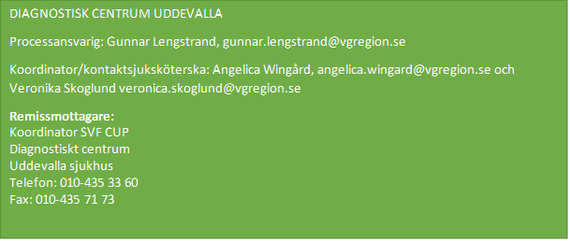

Referenser:

Nationellt vårdprogram Skelett- och mjukdelssarkom (cancercentrum.se)
www.cancercentrum.se
www.cancerfonden.se

